
ADEV Energiegenossenschaft
Kasernenstrasse 63
4410 Liestal
info@adev.ch
Tel. +41 61 927 20 30

Medienmitteilung vom 19. Mai 2026

Ökologisch und schnell laden in Läufelfingen

Besitzerinnen und Besitzer von Elektrofahrzeugen können sich freuen: In Läufelfingen nahm die ADEV gestern zusammen mit der Gemeinde ihre erste öffentliche Ladestation in Betrieb. Sie nutzt lokalen Solarstrom und schafft einen Mehrwert für das gesamte Homburgertal.

Seit letztem Jahr betreibt die ADEV Energiegenossenschaft mit Sitz in Liestal auf dem Dach des Werkhofgebäudes in Läufelfingen eine 82 Kilowatt-Solaranlage. Da der Werkhof selbst nur wenig Strom benötigt, entstehen regelmässig Überschüsse. Gleichzeitig fehlte bisher im oberen Homburgertal eine öffentliche Schnellladestation für Elektrofahrzeuge.

Die ADEV nahm diese Ausgangslage zum Anlass, in Läufelfingen ihre erste öffentliche E-Ladestation mit zwei Ladepunkten zu realisieren. Damit jederzeit genügend Energie vorhanden ist, baute die regionale Energiedienstleisterin Anfang dieses Jahres den Netzanschluss des Werkhofs aus. Nun steht auch abends und nachts Strom zur Verfügung, um ein E-Auto mit bis zu 100 Kilowatt Leistung aufzuladen.

Im April nahm die ADEV die Ladesäule in Betrieb. Gestern haben nun Vertreterinnen und Vertreter der Gemeinde und der ADEV die Station gemeinsam eingeweiht. Damit verfügt Läufelfingen über eine Lade-Infrastruktur, die dem ganzen Tal dient. Wer mit einem Elektrofahrzeug unterwegs ist, kann dieses jetzt schnell und unkompliziert laden.

Hilfreich ist das neue Angebot insbesondere für Mieterinnen und Mieter ohne eigene Lademöglichkeit und Personen, die zwar zu Hause laden können, aber kurzfristig eine weitere Strecke zurücklegen müssen. Auch Touristen und Ausflügler profitieren von der Ladesäule in Läufelfingen.

Die neue Schnellladestation erscheint in den gängigen Online-Karten. Der Tarif beträgt 54 Rappen pro Kilowattstunde – die Bezahlung ist per Kredit- und Debitkarte möglich. Die ADEV plant zudem, zu einem späteren Zeitpunkt auch langsamere Ladepunkte für Pendlerinnen und Pendler einzurichten.

Für die ADEV ist die Ladesäule in Läufelfingen nicht nur eine naheliegende Ergänzung ihres Angebots, sondern zugleich eine Pilotanlage. Sie liefert wichtige Erkenntnisse für künftige Projekte, denn bei grösseren Solarprojekten spielt E-Mobilität eine immer grössere Rolle. Die Energiegenossenschaft bietet ihren Kundinnen und Kunden Gesamtlösungen an, die Solarstromanlagen, Speichersysteme und Ladeinfrastrukturen sowie bei Bedarf auch eine nachhaltige Wärmeerzeugung einschliessen.

((Textbox))

Die ADEV Gruppe
Die ADEV Gruppe mit Sitz in Liestal baut seit über 40 Jahren an einer dezentralen erneuerbaren Strom- und Wärmeversorgung. Das Genossenschaftsunternehmen bietet als Genossenschaft und über seine publikumsgeöffneten Tochtergesellschaften Beteiligungsmöglichkeiten in den Bereichen Wasser, Sonne, Wind und Wärme an. Zudem verkauft das Unternehmen schweizweit Ökostrom mit vor Ort produziertem Strom. Die ADEV Gruppe besitzt rund 140 Produktionsanlagen in der Schweiz und in benachbarten Regionen.

Weitere Informationen finden sich unter: www.adev.ch

Rückfragen

Thomas Tribelhorn, Vorsitzender der Geschäftsleitung der ADEV Energiegenossenschaft,
+41 79 752 96 15, thomas.tribelhorn@adev.ch

Bilder

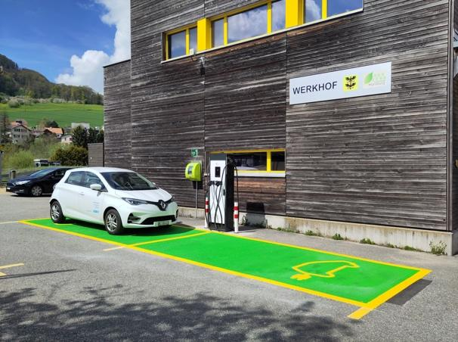

Bild 1: An der neuen Ladestation der ADEV beim Werkhof Läufelfingen können E-Autos mit bis zu 100 Kilowatt schnell laden. ((Bildautor: ADEV))

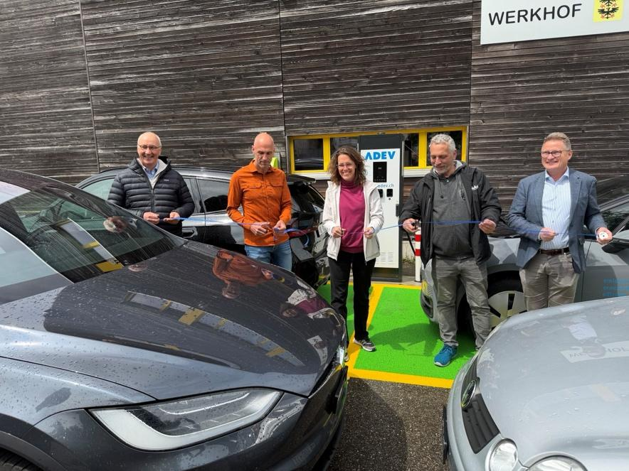

Bild 2: Einweihung der neuen Ladestation beim Werkhof Läufelfingen: Bernhard Schmocker (ADEV), Thomas Kramer (ADEV), Sabine Bucher (Landrätin GLP, alt Gemeindepräsidentin Läufelfingen), Michael Dinter (Gemeindepräsident Läufelfingen), Thomas Tribelhorn (ADEV) (v.l.n.r.). ((Bildautor: ADEV))

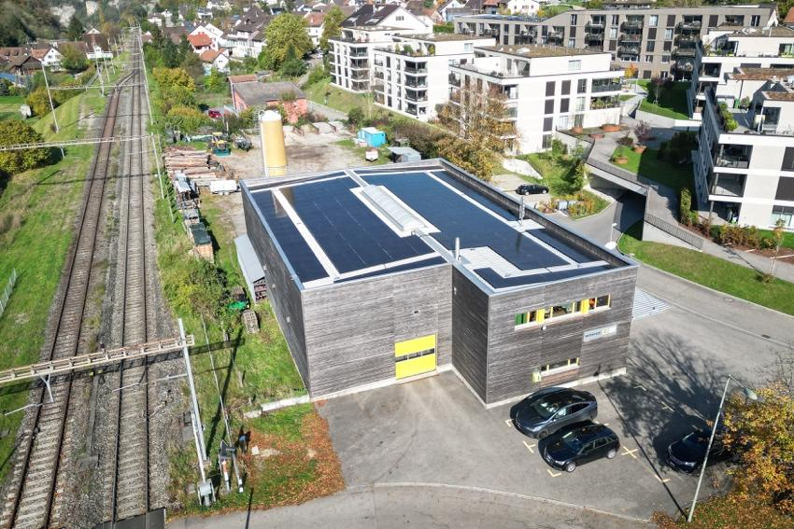

Bild 3: Die Solaranlage der ADEV auf dem Werkhof Läufelfingen – hier noch ohne Schnellladestation. ((Bildautor: ADEV / Lukas Pitsch))

Download Fotos in voller Auflösung: www.adev.ch/de/ladestation-laeufelfingen

